Regole igienico sanitarie per l’accesso ai locali
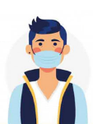 |  | 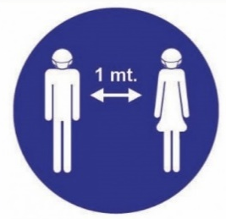 | 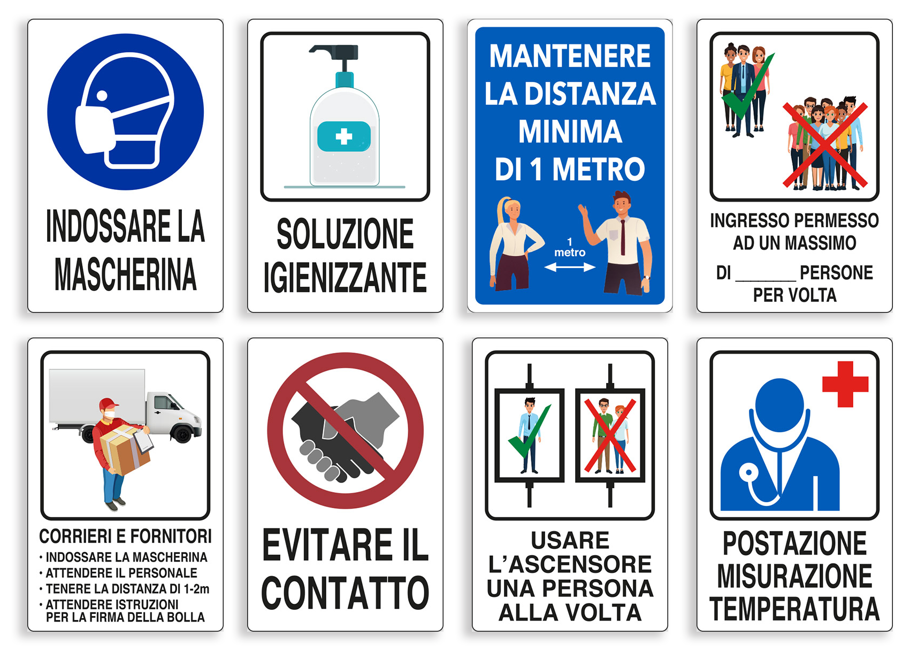
Indossa  la mascherina | Igienizzati  le mani | Mantieni la distanza di un metro  dagli altri | Evita  assembramenti | Evitare il contatto  non è maleducazione  ma buon senso
CONTROLLI ALL’INGRESSO: | 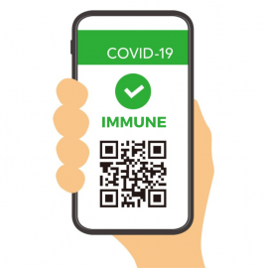  CERTIFICATO VERDE  GREEN PASS |  | 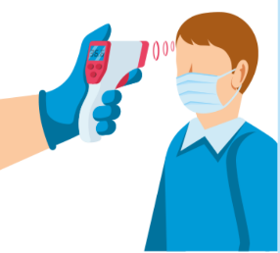  TEMPERATURA
CONTROLLI ALL’INGRESSO: | L’ACCESSO IN AGENZIA E’ CONSENTITO SOLO SE ESITO GREEN PASS VALIDO  E A CHI HA UNA TEMPERATURA CORPOREA INFERIORE AI 37,5° C
CONTROLLI ALL’INGRESSO: | Informativa privacy GDPR 2016/679: Il controllo è effettuato in adempimento ad obblighi di legge in materia di prevenzione della diffusione del Virus COVID-19 per tutto il periodo di emergenza sanitaria. Nessun dato personale viene registrato o conservato.
NUMERO MASSIMO DI PERSONE AMMESSE CONTEMPORANEAMENTE NEL LOCALE: |  |  |  |  | X

